**第6章 光的干涉**

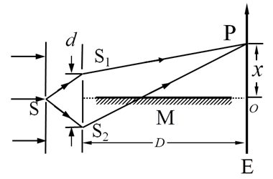**一 选择题**

1. 在双缝干涉实验中，屏幕E上的P点处是明条纹。若将缝盖住，并在、连线的垂直平分面处放一反射镜M，如图所示，则此时

(A) P点处仍为明条纹；

(B) P点处为暗条纹；

(C) 不能确定P点处是明条纹还是暗条纹；

**选择题第1题图**

(D) 无干涉条纹。

[ ]

<答案>B

2.在真空中波长为**的单色光，在折射率为*n*的透明介质中从A沿某路径传播到B，若A、B两点相位差为3，则此路径AB的光程为

(A) 1.5* *． (B) 1.5 * n*．

(C) 1.5 *n *． (D) 3* *． [ ]

<答案>A

3.用白光光源进行双缝实验，若用一个纯红色的滤光片遮盖一条缝，用一个纯蓝色的滤光片遮盖另一条缝，则

(A) 干涉条纹的宽度将发生改变．

(B) 产生红光和蓝光的两套彩色干涉条纹．

(C) 干涉条纹的亮度将发生改变．

(D) 不产生干涉条纹． [ ]

<答案>D

4. 如图所示，折射率为*n*2、厚度为*e*的透明介质薄膜的上方和下方的透明介质的折射率分别为*n*1和*n*3，已知*n*1< *n*2> *n*3．若用波长为**的单色平行光垂直入射到该薄膜上，则从薄膜上、下两表面反射的光束(用①与②示意)的光程差是

(A) 2*n*2 *e*． (B) 2*n*2 *e*－** / 2.

(C) 2*n*2 *e*－** ． (D) 2*n*2 *e*－** / (2*n*2)．

[ ]

<答案>B

5. 如图（a）所示，一光学平板玻璃A与待测工件B之间形成空气劈尖，用波长**＝500 nm (1 nm=10-9 m)的单色光垂直照射．看到的反射光的干涉条纹如图（b）所示．有些条纹弯曲部分的顶点恰好与其右边条纹的直线部分的连线相切．则工件的上表面缺陷是

(A) 不平处为凸起纹，最大高度为500 nm．

(B) 不平处为凸起纹，最大高度为250 nm．

(C) 不平处为凹槽，最大深度为500 nm．

(D) 不平处为凹槽，最大深度为250 nm．

[ ]

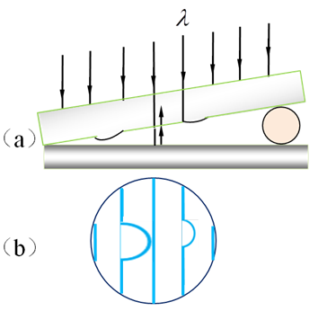<答案>B

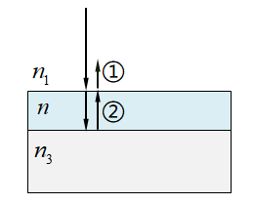

**选择题第4题图**

**选择题第5题图**

6. 在图示三种透明材料构成的牛顿环装置中，用单色光垂直照射，在反射光中看到干涉条纹（图中数字为相应介质的折射率），则在接触点P处形成的圆斑为

(A) 全明；

(B) 全暗；

(C) 右半部明，左半部暗；

(D) 右半部暗，左半部明。

[ ]

<答案>D

7.如图，用单色光垂直照射在观察牛顿环的装置上．当平凸透镜垂直向上缓慢平移而远离平面玻璃时，可以观察到这些环状干涉条纹 ( )

(A) 向右平移． (B) 向中心收缩．

(C) 向外扩张． (D) 静止不动．

(E) 向左平移．

[ ]

<答案>B

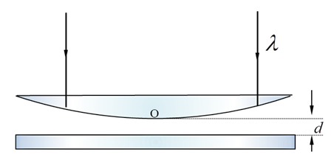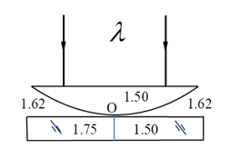

**选择题第7题图**

**选择题第6题图**

8.两块平玻璃构成空气劈形膜，左边为棱边，用单色平行光垂直入射．若上面的平玻璃以棱边为轴，沿逆时针方向作微小转动，则干涉条纹的( )

(A) 间隔变小，并向棱边方向平移．

(B) 间隔变大，并向远离棱边方向平移．

(C) 间隔不变，向棱边方向平移．

(D) 间隔变小，并向远离棱边方向平移． [ ]

<答案>A

9.如图所示，两个直径有微小差别的彼此平行的滚柱之间的距离为*L*，夹在两块平晶的中间，形成空气劈形膜，当单色光垂直入射时，产生等厚干涉条纹．如果滚柱之间的距离*L*变小，则在*L*范围内干涉条纹的( )

1. 数目减少，间距变大．
2. 数目不变，间距变小．
3. 数目增加，间距变小．
4. 数目减少，间距不变． [ ]

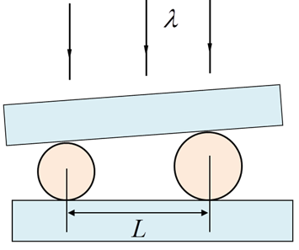<答案>B

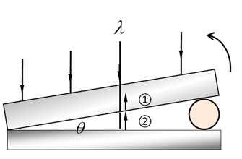

**选择题第9题图**

**选择题第8题图**

10. 在迈克尔逊干涉仪的一支光路中，放入一片折射率为 的透明介质薄膜后，测出两束光的光程差的改变量为一个波长，则薄膜的厚度是



(A)  (B)  (C)  (D) 

[ ]

<答案>D

**二 填空题**

1. 用一定波长的单色光进行双缝干涉实验时，欲使屏上的干涉条纹间距变大，可采用的方法是：(1)__________________________；(2) _____________________________ .

<答案>使两缝间距变小；使屏与双缝之间的距离变大.

2. 在相同的时间内，一束波长为*λ* 的单色光在真空中和在玻璃中传播的几何路程_______（填“相等”或者“不相等”），走过的光程_________（填“相等”或者“不相等”）.

<答案>不相等；相等

3.一双缝干涉装置，在空气中观察时干涉条纹间距为1.0 mm．若整个装置放在水中，干涉条纹的间距将变为_________mm.(设水的折射率为4/3)

<答案>0.75 

4.借助于滤波片从白光中获得黄绿光作为杨氏干涉实验装置的光源，其波长范围为，平均波长为。其杨氏干涉条纹大约从第_________级开始变得模糊不清.

<答案>5

5. 折射率分别为*n*1和*n*2的两块平板玻璃构成空气劈尖，用波长为**的单色光垂直照射．如果将该劈尖装置浸入折射率为*n*的透明液体中，且*n*2＞*n*＞*n*1，则劈尖厚度为*e*的地方，两反射光的光程差的改变量是_____________________.

<答案>2 ( *n* – 1) *e* – ** /2 或者2 ( *n* – 1) *e* + ** /2

6.在空气中有一劈形透明膜，其劈尖角**＝1.0×10-4rad，在波长**＝700 nm的单色光垂直照射下，测得两相邻干涉明条纹间距*l*＝0.25 cm，由此可知此透明材料的折射率*n*＝____________.(1 nm=10-9 m)

<答案>1.40 

7. 一束波长为**＝600 nm (1 nm=10-9 m)的平行单色光垂直入射到折射率为*n*＝1.33的透明薄膜上，该薄膜是放在空气中的．要使反射光得到最大限度的加强，薄膜最小厚度应为____________nm．

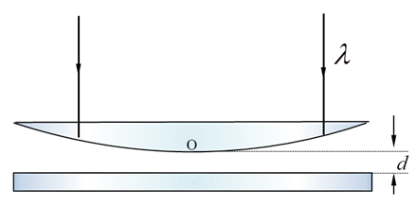<答案>113

8. 用波长为**的单色光垂直照射如图所示的牛顿环装置，观察从空气膜上下表面反射的光形成的牛顿环．若使平凸透镜慢慢地垂直向上移动，从透镜顶点与平面玻璃接触到两者距离为*d*的移动过程中，移过视场中某固定观察点的条纹数目等于_______________．

**填空题第8题图**

<答案>2*d* / **

9.若在迈克耳孙干涉仪的可动反射镜M移动0.620 mm过程中，观察到干涉条纹移动了2300条，则所用光波的波长为_____________nm．(1 nm=10-9 m)

<答案>539.1

10. 用迈克耳孙干涉仪作干涉实验，设入射光的波长为** ．在转动迈克耳孙干涉仪的反射镜M2过程中，在总的干涉区域宽度*L*内，观测到完整的干涉条纹数从*N*1开始逐渐减少，而后突变为同心圆环的等倾干涉条纹．若继续转动M2又会看到由疏变密的直线干涉条纹．直到在宽度*L*内有*N*2条完整的干涉条纹为止．在此过程中M2转过的角度* *是__________．

<答案>

**三 计算题**

1. 在双缝干涉实验中，波长**＝550 nm的单色平行光垂直入射到缝间距为*a*＝2×10-4 m的双缝上，屏到双缝的距离*D*＝2 m．求：

(1) 中央明纹两侧的两条第10级明纹中心的间距；

(2) 用一厚度为*e*＝6.6×10-5 m、折射率为*n*＝1.58的玻璃片覆盖一缝后，零级明纹将移到原来的第几级明纹处？(1 nm = 10-9 m)

<参考解答>(1) *x*＝20 *D* / *a*＝0.11 m

(2) 覆盖云玻璃后，零级明纹应满足 (*n*－1)*e*＋*r*1＝*r*2

设不盖玻璃片时，此点为第*k*级明纹，则应有*r*2－*r*1＝*k*

所以 (*n*－1)*e* = *k*

*k*＝(*n*－1) *e* / **＝6.96≈7

零级明纹移到原第7级明纹处

2. 白光垂直照射到空气中一厚度为3800的肥皂膜上，肥皂膜的折射率，在可见光的范围内(4000～7600)，哪些波长的光在反射中增强?

<参考解答> 若反射加强，则光程差应满足条件：



 

在可见光范围内，有

 

 

3.  透镜（折射率*n*1=1.50）表面通常覆盖着一层MgF2（折射率n2=1.38）增透膜，为使氦氖激光器发出的波长为632.8nm的激光完全透射，增透膜的最小厚度是多少？

<参考解答>要求入射光全部透射过去，根据能量守恒定律，则反射光满足干涉相消的条件。



将已知数据代入上式，且*k*=0时*e*取最小值。

计算得：



4. 用波长nm()的单色光垂直照射在由两块玻璃板(一端刚好接触成为劈棱)构成的空气劈尖上。劈尖角rad，如果劈尖内充满折射率为的液体。求从劈棱数起第五个明条纹在充入液体前、后移动的距离。

<参考解答>设第五个明纹处膜厚为*e*，则有2*ne*＋** / 2＝5 **

设该处至劈棱的距离为*l*，则有近似关系*e*＝*l*，

由上两式得： 2*nl*＝9 ** / 2，*l*＝9** / 4*n*

充入液体前第五个明纹位置： *l*1＝9*  * 4**

充入液体后第五个明纹位置： *l*2＝9*  * 4*n*

充入液体前后第五个明纹移动的距离

*l*＝*l*1 – *l*2＝9* *      *n** * 4**＝1.61 mm

5. 用波长为的单色光垂直直照相机到空气劈尖上，从反射光中观察干涉条纹，距离顶点*L*处是暗条纹，使劈尖角连续变大，直到该点处再次出现暗条纹为止。劈尖角的改变量是多少？

<参考解答> 设初始位置的暗纹的干涉级次为*k*，对应的劈尖膜厚度为*e*1, 则由于劈尖角连续变大而在该点处再次出现暗条纹的干涉级次为*k*+1, 对应的劈尖膜厚度设为*e*2.



因，故 



6. 一平凸透镜放在一平晶上，以波长为**＝589.3 nm(1nm=10－9m)的单色光垂直照射于其上，测量反射光的牛顿环．测得从中央数起第*k*个暗环的弦长为*lk*＝3.00 mm，第(*k*＋5)个暗环的弦长为*l*k+5＝4.60 mm，如图所示．求平凸透镜的球面的曲率半径*R*．

<参考解答>设第*k*个暗环半径为*rk*，第*k*＋5个暗环半径为*rk*+5，据牛顿环公式有

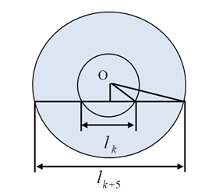  , 





由图可见 , 

∴ 

**计算题第6题图**

∴ ＝1.03 m．

7. 在牛顿环装置的平凸透镜和平玻璃板之间充满折射率*n*＝1.33的透明液体(设平凸透镜和平玻璃板的折射率都大于1.33)．凸透镜的曲率半径为 300 cm，波长**＝650 nm(1nm=10-9m)的平行单色光垂直照射到牛顿环装置上，凸透镜顶部刚好与平玻璃板接触．求：

(1) 从中心向外数第10个明环所在处的液体厚度*e*10．

(2) 第10个明环的半径*r*10．

<参考解答> (1) 设第10个明环处液体厚度为*e*10，则

2*n e*10＋** / 2＝10 **

*e*10＝(10**－** / 2) / 2*n*＝19 ** / 4*n*

＝2.32×10-4 cm

(2) *R*2＝

=

∵*ek*<<*R*，略去， 得 

＝0.373 cm

8. 迈克尔逊干涉仪一臂中的反射镜以速率*v*平行移动，用透镜将干涉条纹传于电子元件的取件窗上，条纹移动时，进入取件窗的光强变化将转换成电信号的变化。（1）若光源波长为，测得电信号变化得时间频率为，试求反射镜移动的速度；（2）若以平均波长为589.3nm的钠黄光作光源，反射镜以的平均移动速度同（1），测得电信号的拍频为，试求钠黄光两谱线的波长差。

<参考解答>（1）设一臂的反射镜在时间内移动了，干涉条纹相应移动了条，则：



移动的速度

（2）设钠黄光的波长分别为和，当反射镜以（1）中的速度匀速平移时，两套干涉条纹分别移动，对应电信号频率分别为和，它们分别满足



因和接近，所以两个电信号合成产生拍现象，拍频为



故两谱线的波长差为

**四 研讨题**

1. 如果和为两个普通的独立的单色线光源，用照相机能否拍出干涉条纹照片？如果曝光时间比10-8s短得多，是否有可能拍得干涉条纹照片？

<参考解答>

如果和为两个普通的独立的单色线光源，用照相机不能拍得干涉条纹照片；如果曝光时间比10-8s短得多，有可能拍得干涉条纹照片。

所谓干涉就是在观察的时间内，叠加区有一稳定的强度分布。一般的实验中观察时间都远比原子发光的时间10-8s长得多，所以要维持各点强度稳定，就得要求叠加区内各点每时刻相遇的两条光线除了频率相同、振动方向相同之外，还必须相位差恒定。

由发光的特点可知，在我们观察的时间内，两个独立光源不可能保证两条光线在确定的点有恒定的相位差。但每时刻，两独立光源发出的两条光线在各点都有一定的相差，即有一确定的谐振叠加结果，只不过在观察的时间内，各种合成结果都会出现，从而得到的观察结果是非相干的。

用普通相机只能拍得平均结果，所以无法拍得两个独立的光源的“干涉条纹”照片。

如果曝光时间比10-8s短得多，即短到一个原子一次发光的时间，那么就把两个原子发光的某一次的叠加结果记录下来，当然就有一个确定的强度分布。因此可以说，这样的相机有可能拍得干涉条纹。

2. 用白色线光源做双缝干涉实验时，若在缝后面放一红色滤光片，后面放一绿色滤光片，问能否观察到干涉条纹？为什么？

<参考解答>

不能观察到干涉条纹。

判断是否能看到干涉条纹应从两个方面考虑。

首先是产生相干叠加的条件，即相干光必须频率相同，在叠加区必须有振动方向相同的分量及有恒定的相位差。

其次还要从技术上考虑，如对两光强之比（及两光束光强之比）、光源的非单色性及光源的线度等都有一定的要求，以保证获得清晰的干涉条纹。

若在两个缝上分别放置红色和绿色滤波片，不满足频率相同的相干条件，所以不可能看到干涉条纹。

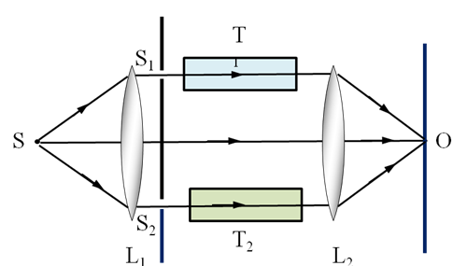3. 在煤矿的井下生产中,即时准确地监测井下气体的甲烷浓度变化,对确保安全生产极其重要.请利用所学的知识设计一检测仪监测矿井甲烷浓度.

<参考解答>

介绍瑞利干涉仪监测矿井甲烷浓度。

在煤矿的井下生产中,即时准确地监测井下气体的甲烷浓度变化,对确保安全生产极其重要. 根据甲烷和纯净空气的折射率不同,运用双光束干涉,通过观察干涉条纹的变化,可以实现对井下空气中甲烷浓度的监测.

瑞利干涉仪的结构如图所示,S为狭缝光源,经透镜L1后成为平行光,再由双缝S1、S2 分离出两束相干光,分别让它们通过长度相等的两个气室T1、T2 后,由透镜L2 会聚到其焦平面上形成干涉条纹. 若两气室T1、T2内气体相同,则两束光在0点处干涉相长,形成零级明条纹. 若将气室T1内充入纯净空气,其折射率用*n*0表示;将气室T2内充入井下气体,其折射率用*n′* 表示,则两束光到达0点的光程差为：

**研讨题第3题图**

**

式中,*L*为气室的长度；*λ*为光的波长；*k*为0点处干涉明条纹的级次. 假设井下气体中甲烷浓度为*x* %,则其折射率*n′*与纯净空气的折射率*n*0以及纯甲烷气体的折射率*n*有如下关系：



将其整理为



由式(1)和式(2)可得:



即为0点处干涉明条纹的级次*k*与气室中井下气体的甲烷浓度*x*%之间的关系式. 实际应用中,需要使两气室内的气体具有相同的压强和温度,利用读数显微镜可较方便地确定0处干涉明条纹的级次*k* ,在已知波长*λ*和纯净空气折射率*n*0以及纯甲烷气体的折射率*n*的情况下,即可计算出井下气体的甲烷浓度.

4. 薄膜尤其是光学薄膜厚度测控技术不断完善,就其测量原理而言,主要有光电极值法、干涉法、石英晶体振荡法椭偏仪法，请查阅相关文献，说明薄膜厚度测控技术中的干涉法的物理原理。

<参考解答>

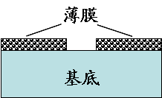干涉法是纯光学方法的主要内容，比如测量玻璃基底上的膜层厚度, 就可采用迈克尔逊干涉仪来测量，在迈克尔逊干涉仪的基本光路中,将固定反射镜置换成待测样品（右上图）,并与另一反射镜形成楔状空气劈而产生等厚干涉。由于是台阶状样品,因而产生的干涉条纹（右下图），当膜厚增加半波长时,两组干涉条纹便错动一个条纹宽度,因此膜厚可表示为：

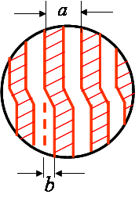

式中λ为单色光波长,*a*为干涉条纹宽度,*b*为两组条纹错开的距离,*m*为错开的条纹数目取值为零或正整数。

考虑到光束在玻璃和薄膜上反射,相位改变并不相同,因此上式应写为：



**研讨题第4题图**

式中*δ*1和*δ*2分别为玻璃和薄膜的相位变化，对玻璃而言*δ*1 = π. 在测量时不必确定*δ*2,只需根据前一式子,用两个不同波长的单色光分别测定*a、b*值而得到*d.*